

**TECHNOLOGICAL UNIVERSITY OF DURANGO**

**INFORMATION TECHNOLOGIES MULTI-PLATFORM SOFTWARE DEVELOPMENT AREA**

**INTEGRATING PROJECT**

# “ASSOCIATION SOÑANDO DESPIERTO A.C.”

## BY:

## HARO SIERRA JOCELYNE

**HERNÁNDEZ ESCAMILLA YAHIR ANTONIO**

**RIOS TORRES DIEGO ALEXIS**

# Teacher: Zamael

**GENERATION: 2021-2025**

**VICTORIA DE DURANGO, DGO (MAY/AUGUST) 2022**

# RESUMEN

Se llevo a cabo para el proyecto integrador el desarrollo de una aplicación web para la asociación Soñando Despierto, la cual se encuentra en el estado de Durango y su principal causa social es ayudar a los niños con cáncer infantil. La problemática que nos presentaron en que la asociación no cuenta con una plataforma digital para su uso en línea de emergencia, así como el dar más publicidad a las campañas de la red de donadores y taxis voluntarios ya que esto es fundamental en el apoyo hacia los niños.

Para el desarrollo del software primeramente modelamos un prototipo para ver los posibles diseños y funciones que tendría la aplicación, luego se comenzó con el desarrollo mediante HTML, CSS, JS y PHP cada una de las secciones que el usuario podría encontrar, como el inicio donde contiene información para conocer a dicha asociación, la sección de súmate en donde se encuentran todas las formas en las cuales puedes aportar a la asociación, la sección de galería para mostrar las actividades realizadas y por último la línea de emergencia que servirá para encontrar el contacto de taxistas voluntarios, así como también se desarrolló un apartado para la administración de la base de datos.

Concluimos que con el desarrollo del software y una vez hecho las pruebas finales de funcionamiento, podemos decir que tenemos una aplicación que ayudara a la asociación a resolver su problemática, la fundadora de dicha asociación se mostró emocionada por la culminación de su aplicación y que estará disponible próximamente. Quedará abierta la posibilidad de realizar modificaciones una vez encontremos las oportunidades de mejorar la aplicación.

# ABSTRACT

For the integrative project, the development of a web application was carried out for the Soñando Despierto association, which is located in the state of Durango and its main social cause is to help children with childhood cancer. The problem that they presented to us in that the association does not have a digital platform for use on the emergency line, as well as giving more publicity to the campaigns of the network of donors and volunteer taxis, since this is fundamental in supporting the kids.

For the development of the software, we first modeled a prototype to see the possible designs and functions that the application would have, then we began with the development using HTML, CSS, JS and PHP, each of the sections that the user could find, such as the beginning where contains information to get to know said association, the join section where you can find all the ways in which you can contribute to the association, the gallery section to show the activities carried out and finally the emergency line that will serve to find the contact of volunteer taxi drivers, as well as a section for the administration of the database.

We conclude that with the development of the software and once the final tests of operation have been carried out, we can say that we have an application that will help the association to solve its problems, the founder of said association was excited by the completion of her application and that she will be available soon. Modifications will remain open once we find opportunities to improve the app.

## TABLA DE ABREVIATURAS

|  |  |
| --- | --- |
| **ABREVIATURAS** | **SIGNIFICADO** |
| **UTD** | Universidad Tecnológica de Durango |
| **PHP** | Hypertext Pre-Processor |
| **HTML** | HyperText Markup Language |
| **CSS** | Cascading Style Sheets |
| **JS** | JavaScript |
| **SQL** | Structured Query Language |
| **AC** | Asociación Civil |
| **C.A.T.E.M** | Confederación Autónoma de Trabajadores y Empleados de México |
| **CECAN** | Centro Estatal de Cancerología |

*Tabla 1 Tabla de abreviaturas*

## ÍNDICE DE CONTENIDO

RESUMEN 2

ABSTRACT 3

TABLA DE ABREVIATURAS 4

ÍNDICE DE CONTENIDO 5

ÍNDICE DE FIGURAS 8

INDICE DE TABLAS 9

INDICE DE ANEXOS 10

INTRODUCCIÓN 11

CAPÍTULO I 12

GENERALIDADES DE LA EMPRESA 12

DESCRIPCIÓN GENERAL 12

ANTECEDENTES 12

MISIÓN 15

VISIÓN 15

DESCRIPCIÓN GENERAL DEL PROCESO 15

CAPÍTULO II 17

PLANTEAMIENTO DEL PROBLEMA 17

DESCRIPCIÓN DEL PROBLEMA 17

OBJETIVOS DEL PROYECTO 17

OBJETIVO GENERAL 18

OBJETIVOS ESPECÍFICOS 18

JUSTIFICACIÓN 18

ALCANCES 19

LÍMITES 19

CAPITULO III 20

DESARROLLO DEL PROYECTO 20

METODOLOGÍA 20

ANALISIS DE REQUERIMIENTOS 23

PROBLEMÁTICA 24

DIAGRAMAS UML 25

DIAGRAMA DE CASOS DE USO 25

DIAGRAMA DE COMPONENTES 26

DIAGRAMA DE OBJETOS 27

DIAGRAMA DE COMUNICACIÓN 28

DIAGRAMA DE SECUENCIA 29

DIAGRAMA DE CLASES 30

BOCETOS DE LAS INTERFACES DE USUARIOS 31

MODELO ENTIDAD RELACIÓN 32

MODELO LÓGICO RELACIONAL 33

NORMALIZACIÓN DE LA BASE DE DATOS 34

SENTENCIAS DEL LENGUAJE SQL 35

CAPITULO IV 36

RESULTADOS 36

INICIO 36

CONOCENOS 36

GALERÍA 38

SÚMATE 39

LINEA DE EMERGENCIA 42

CONTACTO 42

CAPITULO V 43

CONCLUSIONES 43

REFERENCIAS BIBLIOGRAFICAS 44

ANEXOS 45

## ÍNDICE DE FIGURAS

Ilustración 1 Diagrama casos de uso 25

Ilustración 2 Diagrama de componentes 26

Ilustración 3 Diagrama de objetos 27

Ilustración 4 Diagrama de comunicación 28

Ilustración 5 Diagrama de secuencia 29

Ilustración 6 Diagrama de clases 30

Ilustración 7 Interfaz de inicio 31

Ilustración 8 Interfaz de línea de emergencia 31

Ilustración 9 Interfaz de galería 31

Ilustración 10 Interfaz de súmate 31

Ilustración 11 Modelo entidad relación 32

Ilustración 12 Modelo lógico relacional 33

Ilustración 13 Vista desde el diseñador de la base de datos 34

Ilustración 14 Sección de inicio 36

Ilustración 15 Sección de conócenos 36

Ilustración 16 Sección de misión y visión 37

Ilustración 17 Sección de objetivos 37

Ilustración 18 Sección de daros estadísticos 38

Ilustración 19 Sección de galería 38

Ilustración 20 Galería de imágenes de Soñando Despierto 39

Ilustración 21 Sección de quiero ayudar 39

Ilustración 22 Secciones de donaciones 40

Ilustración 23 Donación de dinero 40

Ilustración 24 Donación de sangre 41

Ilustración 25 Donación en especie 41

Ilustración 26 Donación de tapitas 41

Ilustración 27 Línea de emergencia 42

Ilustración 28 Contacto 42

## INDICE DE TABLAS

Tabla 1 Tabla de abreviaturas 4

Tabla 2 Tabla de sentencias SQL 35

## INDICE DE ANEXOS

Ilustración 29 Tareas en Kanban 45

Ilustración 30 Tareas en Kanban 45

Ilustración 31 Encuestas y gráficos 46

Ilustración 32 Encuestas y gráficos 46

# INTRODUCCIÓN

En el presente documento se dará a conocer todo lo referente a nuestro proyecto integrador, en el cual se podrá observar la integración y colaboración de cada uno de los integrantes del equipo, aplicando los conocimientos obtenidos en cada una de las materias.

Con este proyecto creemos firmemente que nos servirá para obtener los conocimientos, capacidades, habilidades y herramientas necesarias para cuando nos enfrentemos al mundo laboral, así como también adaptarnos al trabajo en equipo porque estamos conscientes de que es super importante en las empresas para tener mejores resultados.

Realizando investigaciones y observando las estadísticas un 70% de la población hablando de pacientes de oncología son de escasos recursos, para realizar su traslado a las instituciones donde son atendidos, el tiempo de traslado es muy complicado para ellos ya que no encuentran rápidamente un medio de transporte así que tardan entre 7 u 8 horas para llegar, la fundadora de la asociación Soñando Despierto AC la Licenciada María Elena Matuk Plantilla comenta que planteo un protocolo línea de emergencia donde los sindicatos del

C.A.T.E.M se comprometen a darle servicio gratuito de traslado a las familias para reducir el riesgo de mortalidad por inducción.

La asociación Soñando Despierto no cuenta con ninguna aplicación que le permita darle más visibilidad para que la gente se sume a apoyar, es por eso que decidimos involucrarnos y crearle su aplicación web, donde confiamos en que dará frutos dándole esperanza a cada una de las familias que son apoyadas a través de la asociación.

Realmente es aquí donde se ve reflejado el esfuerzo, trabajo y dedicación a lo largo del cuatrimestre sabemos que nuestra cliente estará conforme y satisfecha con los resultados de nuestro trabajo.

**CHAPTER I**

## GENERALITIES OF THE COMPANY DESCRIPTION GENERAL

Soñando Despierto is a non-profit civil association, aimed at fulfilling the dreams of children with pathologies and critical prognosis, creating a unique experience, so that the dreams of these children come true, since a wish provides hope and motivation to face their pathology, as well as being an unforgettable experience. On the other hand, it impacts on an urgent need by collaborating in the transport of children who are undergoing cancer treatment so that they arrive as soon as possible to receive medical care when they are experiencing a fever and thus, their lives are not in danger.

“Soñando Despierto” A.C. It was created in 2019, in Durango, Mexico by María Elena Matuk Plantillas.

# BACKGROUND

In November 2018, in its first beginnings, work began in full on social work, there was no support from any organization or institution that supported the work carried out, there was still no name to represent the project, it was only volunteer support and as a social cause by the founder and her family, where they carried out activities in nursing homes and children's homes, giving a general approach to different needs of people.

It was decided to give the cause a different direction, especially to solve a specific need, where thanks to the advice of a team oriented to health sciences, it was possible to define the urgency that represents when a child with cancer has a fever.

That is why the decision was made to focus on fulfilling the dream of children with these pathologies, since this represents a motivation, it also improves the state of mind where the child feels supported, valued and accepted.

We began to work and organize ideas to gradually materialize this social cause, we sought the advice of pediatric oncologists, nurses, surgeons, dentists and psychologists, after thoroughly analyzing the information, visiting the cancer center of the State of Durango, see the grieving process similar to the loss of a loved one that families experience when the diagnosis becomes confirmatory where a crisis is generated in the life of each family member, doubts, concerns, despair, fear, anger, sadness , confusion and shock at cancer and death.

After seeking support through different platforms such as Miss Durango and Miss Mexico, as well as a work team behind all this that was added day by day, it is possible to give visibility to this noble cause, that is how in the In 2019, finally, María Elena Matuk Plantillas sees Soñando Despierto A.C. consolidated as an association within the State of Durango, a dream that I work hard to achieve.

Once the objective was fixed, the collaboration of institutions, organizations, companies and small businesses was sought to support the project and one of the first to associate was the PESAAC Taxi Drivers' Union under the general secretary, Lic. Ángel Gerardo Loera Camargo and volunteer drivers, with approximately 1,000 taxi drivers to immediately transport children with fever.

As well as activities have been carried out thanks to different sponsors who, in one way or another, by contributing to Soñando Despierto, make children's dreams come true. The activities and sponsors are mentioned below:

**January 2019:** Visit to the State Cancer Center in Durango, "A different day", in which activities were carried out while the children and parents went to see the oncologist. They were given a free breakfast, coloring books, cake, as well as games and activities.

**March 2019:** Visit to an interactive museum in Durango with sponsorship of people towards children undergoing cancer treatment, seeking a coexistence between the two (approximate of 80 people).

**March 2019:** Inclusive coexistence of child basketball players with different abilities, some of them cancer survivors. The team from the University of the Valley of Mexico campus Zapopan participated voluntarily in an inclusive game, playing in a wheelchair with the Lysor Lobos team from Jalisco, where in addition to the game they were given hydration and an energizing snack.

**April 2019:** First dream come true. A global study was made of a 14-year-old patient with limited resources, a victim of osteosarcoma with lung metastases, who, thanks to the support of the psychology area and her family, was able to obtain the answer that her dream was to visit the beach. The call was made and this girl's dream was fulfilled, since, thanks to the support of her godfather, the association was able to take her for a weekend in the company of her mother to visit the port of Mazatlán, Sinaloa.

**April 2019:** An alliance is made with the professional baseball team "Generales de Durango" where they voluntarily participate as a collection center for the collection of toys for Children's Day, the objective was to collect 1 kilometer of toys, it was achieved. The official delivery is made in the stadium in the company of children undergoing cancer treatment, in addition to which the players coexisted and gave a little boy the opportunity to throw the first ball of the match. The owner of "Hot Dogs and Hamburgers" voluntarily supported the feeding of these little ones.

**April 2019:** A massive collection is made with students from the Universidad del Valle de México campus Zapopan to carry out the toy kilometer in Zapopan, Jalisco. The official delivery is made and these toys are delivered to children with cancer and with limited resources.

**May 2019:** The association voluntarily joins the campaign "Donate Blood is Donate Life" at the Jalisco Institute of Cancerology, where approximately 50 people were recruited for effective altruistic donation through the call of social networks.

**July 2019:** The foundation launches the call for sponsorship of children's dreams. Approximately 22 dreams are fulfilled thanks to the support of 22 sponsors.

## July 2019: The association achieves contact with the musical group "Matisse", where in addition to having a coexistence with them, the little ones enjoyed their concert, some games at the national fair and a dinner sponsored by "Huaraches Pepe's" and "Hot Dogs El Güero”. In addition, work is being done to also have the support of Bolt, Uber, Ómnibus and Estrella Blanca.

## MISSION

## To positively impact the lives of children with cancer by giving them hope for the future, strength to face their disease and joy that keeps them happy.

## VISION

## Having a national and international presence, transforming the lives of children undergoing cancer treatment, improving their quality of life.

## DESCRIPCIÓN GENERAL DEL PROCESO

Impactar en el estado anímico de los pacientes frente a esta lucha y reducir su tiempo de traslado en situaciones de emergencia.

Se ha creado una red de apoyo de transporte se pretende expandir para que los niños con cáncer lleguen lo más pronto posible a urgencias cuando tengan en peligro su vida.

Además, busca transformar vidas, comenzando por todos los estados de la República, cumpliendo sueños de niños con un pronóstico crítico creando una experiencia única para ellos.

Para cumplir sueños, la asociación trabaja mediante un estudio global de cada niño en específico asesorándose con el área de ciencias de la salud de CECAN y padres de familia. Primero se identifica el “sueño” de cada niño y se lanza la convocatoria en redes sociales para conseguir el apoyo de los padrinos y voluntarios, de esta manera conectan a los padrinos y voluntarios con cada niño. Con esto, se ha diseñado sistemas de apoyo basados en padrinos de sueños, voluntarios, donaciones y patrocinios. Finalmente, realiza una convivencia entre

ambos para que se conozcan, se prepara el ambiente emotivo y temático para cumplir el sueño del niño.

Con la colaboración del área de psicológica del Centro Estatal de Cancerología en Durango (CECAN), lograr identificar cómo funcionan los sueños en los niños, observan que cumplir sus ilusiones o sueños mejora en su estado de ánimo, ya que esto representa una motivación frente a la situación que están viviendo, donde el niño se siente apoyado, valorado, aceptado

En el caso del traslado de emergencia, se realiza un mapeo estatal para localizar a los niños que estén bajo tratamiento oncológico. Se da una capacitación a padres de familia para la prevención y detección oportuna fiebre, además de entregarles un termómetro digital, tras la detección de fiebre se conecta a la familia con el vehículo voluntario más cercano para recoger de inmediato al niño y un familiar para trasladarlos a CECAN, donde recibirán su tratamiento específico.

Se solicita el apoyo de la sociedad para recaudar fondos, no hay aportación mínima, todo aporte, del tamaño y forma que sea, es sumamente valioso y gracias a ello se logra con éxito los objetivos de Soñando Despierto A.C.

Por medio de este proyecto se busca garantizar que los 350 niños duranguenses con cáncer lleguen de inmediato al hospital a recibir atención médica cuando tengan fiebre y así no corra peligro su vida.

Una de las metas siguientes es trabajar en ampliar la red de donadores de sangre, ya que atacar este problema es fundamental en apoyo a los pacientes oncológicos. Se han dado cuenta de la verdadera necesidad que existe cuando requieren de un paquete globular y están luchando por su vida

Además de consolidar la asociación en Durango y buscar ampliarla a nivel nacional para impactar directamente en la vida de estos pequeños bajo tratamiento y que no corra peligro su vida.

# CHAPTER II

## PLANTEAMIENTO DEL PROBLEMA DESCRIPTION OF THE PROBLEM

When a child has cancer and a fever, is a life-threatening emergency, every hour that goes by without care increases the risk of dying from infection. Many of these children do not have the resources to go immediately to the emergency room, in terms of the annual income of families with children with cancer, 72.2% do not have access to their own transportation and reside on the outskirts of the capital. Finally 17.6% of the mothers of children with cancer do NOT know how to detect when their child has a fever, which implies that the child's care time is prolonged when they have a fever.

Soñando Despierto only manages its dissemination and contact through social networks such as Instagram and Facebook, which means that today it does not have a noticeable impact and does not have the support that could be counted on, having more accessibility to donations. and with a larger space of information.

**PROJECT OBJECTIVES**

Help carry out the work of the association that hopes to fulfill the dreams of children with pathologies and critical or reserved prognosis, creating a unique experience, so that children's dreams come true, since a wish provides hope and motivation to face their pathology , besides being an unforgettable experience.

It is expected that with the web application an urgent need can be impacted by collaborating in the transport of children who are undergoing cancer treatment, so that they arrive as soon as possible to receive medical care when they are suffering from a fever, and so on. his life is not in danger.

**GENERAL OBJECTIVE**

Develop and implement, through the use of languages ​​such as HTML5, CSS3, JavaScript, PHP and MySQL, a web application for the association Soñando Despierto AC, where it allows people to make donations, stay informed and learn about the association "Soñando Despierto", in turn, make this application a tool so that associates and future beneficiaries can receive help of any kind.

SPECIFIC OBJECTIVES

• Develop a home page where more relevant information about the association can be displayed.

• Implement the get to know us section that shows what the company has done and the different events that will be organized in the future.

• Make join, a page where the user can donate from money to hair and blood.

• Establish the emergency line where affiliated taxis will be found in which patients can travel free of charge in an emergency situation.

• Demonstrate the gallery section where the user can empathize with activities and patients through various photos.

• Make a contact section, where you can easily communicate with the work team and directly with the association.

• Create a database where all this information is stored.

JUSTIFICATION

The realization of a web application for "Soñando Despierto" is a great opportunity for the association to modernize and achieve new scope in terms of public and recognition. With the ease and wide repertoire of donation options, it is very likely that you will achieve what you hope for and increase support for the cause.

Databases will be a great tool to maintain correct management, as well as an ease of updating the company's constant information and the things it does from time to time.

SCOPE

• Access to tools for creating a database.

• Information about the association.

• Feedback and monitoring to carry out the project.

• Access to the tools for the creation and structure of the Front-end and Back-end.

• Space and equipment for carrying out the project.

LIMITS

• Time to carry out some aspects of the project that could be carried out further.

• Due to the situation of the current global pandemic Covid-19, the association has limited itself to carrying out activities and following up on the causes of the association, since the work involves direct contact with children and due to the vulnerability in which they find themselves. It has not been allowed to have that approach.

# CAPITULO III

## DESARROLLO DEL PROYECTO

## METODOLOGÍA

La metodología de desarrollo de software es el conjunto de técnicas y métodos que se utilizan para diseñar una solución de software informático. Es indispensable el hacer uso de estas tantas metodologías que existen para poder dar comienzo al desarrollo de un software ya que trabajar con una metodología es imprescindible para una cuestión de mejor organización, no en vano, los factores tienen que estar ordenados y saber cómo se van a utilizar.

El uso de estas metodologías nos sirve también para tener control del desarrollo del proyecto, esto con la finalidad de minimizar los márgenes de error y anticiparse a esa situación. Además, nos hace ahorrar tiempo y gestionar mejor los recursos disponibles, ya que uno de los elementos básicos es optimizar los recursos que se tienen al alcance. Es decisión de cada equipo de trabajo cual metodología utilizar de acuerdo a los requerimientos del cliente, el alcance que tendrá, los factores como el orden o la importancia de controlar riesgos.

En el caso de nosotros, como equipo tomamos la decisión de que trabajaríamos con la metodología en espiral, esto porque es una de las más utilizadas en el desarrollo de software y creemos que una de las más factibles también. En el desarrollo de software es un modelo meta del ciclo de vida del software, es iterativo, tan pronto se culmine un esfuerzo del desarrollo ahí mismo comienza otro, nos permite perfeccionar cada una de sus fases para así poder entregar un proyecto de calidad, que finalmente ese es nuestro objetivo, un software funcional desarrollado con los más altos estándares de calidad y estética.

Barry W. Boehm presentó su enfoque para el desarrollo de aplicaciones complejas en 1986 y en 1988 el ingeniero de software americano publicó su modelo en la publicación A Spiral Model of Software Development and Enhancement también en un contexto más general. En esta publicación, describía el modelo en espiral como una posible alternativa al modelo establecido hasta entonces, el modelo en cascada, que al mismo tiempo servía como

base empírica. A diferencia del modelo en cascada, en el modelo en espiral no se parte de la base de que las tareas del desarrollo del software se organizan de forma lineal, sino que se entienden como tareas iterativas**.** Las fases no se realizan de forma única paso a paso, sino varias veces en forma de espiral. Mediante esta repetición cíclica, el proyecto se va acercando al objetivo de forma relativamente lenta, pero se minimiza de forma decisiva el riesgo de fracaso del proceso de desarrollo gracias a los controles regulares.

Con su enfoque incremental e iterativo, que también contempla el análisis de riesgos periódico mediante diseños de prototipo, análisis o simulaciones, el modelo en espiral evita estos escenarios o al menos suaviza sus consecuencias negativas. El proyecto de software transcurre de forma continua hasta finalizar el ciclo del modelo en espiral, esta se basa en 4 fases que se presentan a continuación.

1. **Determinar o fijar objetivos:** Comienza con la comunicación continua entre el cliente y el analista de requerimientos. Un ciclo típico de este modelo comienza con la valoración de qué objetivos deben vincularse a cada uno de los pasos del desarrollo de software. Se puede tratar, por ejemplo, de la mejora del rendimiento o de la ampliación de la funcionalidad. Al mismo tiempo, es el momento de definir las alternativas para la implementación y determinar las condiciones generales como los costes o la inversión de tiempo**.**
2. **Análisis de riesgo:** Una de las fases más importante del modelo en espiral, con esta fase se determinará si nuestro proyecto tendrá éxito o será un fracaso, ya que que se evalúan las alternativas, momento en el que los objetivos y las condiciones generales serán valores de referencia decisivos.

En esta fase del ciclo del desarrollo en espiral, deberán identificarse los ámbitos de inseguridad que presenten un riesgo significativo para el progreso del proyecto de software la identificación se realiza mientras se planifica y finaliza la estrategia de mitigación de riesgos y todo esto es notificado al cliente.

Después debe seguir la elaboración de las estrategias que presenten menos riesgo y que sean más rentables. La atención se centra en la evaluación y reducción del riesgo del proyecto dividiendo el proyecto en segmentos más pequeños y proporcionar más facilidad de cambio durante el proceso de desarrollo, así como ofrecer la oportunidad de evaluar los riesgos en fases tempranas del desarrollo. Si esta fase es desarrollada de manera correcta se puede decir que las otras 3 fases se podrán resolver con facilidad.

1. **Desarrollar, verificar y validar:** Al finalizar el análisis de riesgos, se prosigue con el desarrollo real del software**,** así que esta fase siempre está caracterizada por los riesgos relativos restantes. Si el proceso de desarrollo está dominado por riesgos de rendimiento o de interfaz de usuario, o riesgos del control interno de la interfaz, se ofrece primero una estrategia de desarrollo evolutiva**,** donde se especifica el proyecto con más precisión y se optimizan los prototipos. El código real se escribe y se prueba varias veces hasta alcanzar el resultado deseado, que puede servir entonces como base de bajo riesgo para otros pasos de desarrollo.
2. **Planificar:** Una vez concluido un ciclo ya se empieza a planificar el siguiente ciclo. Por una parte, en forma de avance normal del proyecto, si los objetivos de un ciclo se han podido cumplir y se debe definir el siguiente objetivo. Por otra parte, también se puede tratar de encontrar soluciones, en caso de que la etapa de desarrollo anterior haya fracasado**.** En este caso, la estrategia seguida hasta entonces se puede sustituir, por ejemplo, con las alternativas definidas anteriormente o con una nueva alternativa. De esta forma, se puede intentar conseguir de nuevo el objetivo marcado.

Una vez concluidas estas etapas y realizar las pruebas y evaluaciones necesarias para su correcto funcionamiento, podemos decir que tenemos un software de calidad. Decidimos utilizar esta metodología ya que el momento de tener la planificación con nuestra clienta, determinamos que los requerimientos son demasiados, por lo tanto, se considera un proyecto grande y el modelo en espiral es muy popular en el desarrollo de software grandes y complejos, además implico la creación de un prototipo que desarrollamos y una vez aprobado

por nuestra cliente, se comenzó con el proceso de codificación hasta llegar a los resultados finales.

## ANALISIS DE REQUERIMIENTOS

Una parte fundamental en el desarrollo de software es la ingeniería de requerimientos, es decir el proceso de recopilar, analizar y verificar las necesidades del cliente para un sistema de software, con esto se pretende entregar una especificación de software correcta y completa. La ingeniería de requerimientos apunta a mejorar la forma en la que comprendemos los sistemas de software complejos.

Es muy importante el conocer de primera mano el trabajo que realiza la empresa, para poder obtener información sobre lo que se requiere realizar mediante un software, como una forma de automatizar y facilitar el proceso de trabajar de la empresa, es por eso que para la recolección de datos es muy importante los análisis de requerimientos, ya que con esto se realiza un estudio profundo de las necesidades tecnológicas que tiene una empresa, aquí se especifican las características operacionales que tendrá el software a desarrollar, teniendo en cuenta las áreas de trabajo como el reconocimiento de la problemática, evaluación, modelado, especificación y revisión.

En nuestro caso utilizamos la entrevista y las encuestas como la técnica para la recolección de datos, con las cuales obtuvimos la información necesaria sobre la asociación Soñando Despierto, durante la entrevista realizada a la fundadora de la asociación pudimos conocer de cerca que es lo que realiza la asociación y cuál es el proceso de cumplir con el trabajo que realizan, además la encuesta nos servicio para conocer los datos exactos de los niños con patologías en el Estado de Durango, así como también las necesidades que tienen los padres de los niños y de cómo la asociación podría ayudarlos.

Una vez analizada toda esta información y de ahora si comprender lo que se hace dentro de la asociación, pudimos obtener los requerimientos de software que se necesitaban para poder seguir sumando a la causa y poder seguir cumpliendo con su objetivo el cual es apoyar a los niños con cáncer infantil.

## PROBLEMÁTICA

Gracias a las entrevistas y encuestas realizadas logramos identificar la problemática que aquejaba a Soñando Despierto, además nuestra clienta nos lo especifico tal cual, uno de los problemas es que no se cuenta con una plataforma digital para su uso en línea de emergencia, es decir una aplicación web que esté disponible siempre para que las personas que necesiten apoyo puedan consultarla cada vez que lo requieran.

También no ha habido una manera de poder dar a conocer la línea de emergencia, que lo que se pretende con esto es que taxistas que deseen ser voluntarios de la asociación puedan estar disponibles todo el tiempo, para trasladar a los pacientes oncológicos de manera gratuita a las instituciones médicas donde son atendidos, como tal no hay una forma de poder consultar los taxistas disponibles, al menos que el paciente lo requiera, la fundadora se contacta con el chofer.

Además necesitan poder ampliar su red de donadores ya que esto debe ser una parte fundamental en el apoyo a los pacientes oncológicos, por último se comentó que su servicio de mensajería con el cual ellos se ponían en contacto con las personas eran las redes sociales, sin embargo muchas de las veces es muy complicado poder responderle a todos ya que se llegan diferentes mensajes todos los días y se van perdiendo las solicitudes, el estar enviando de uno por uno los datos de transferencia para quienes quieran aportar apoyo económico es muy cansado y puede resultar tedioso, entonces lo que se pretende con el desarrollo de nuestra aplicación web es darle solución a este tipo de problemáticas y sobre todo facilitar un poco más el trabajo que se realiza.

Una vez identificada esta problemática, comenzamos con el desarrollo de los diagramas UML, esto con la finalidad de ir conociendo por medio de los diferentes tipos de diagramas que existen el proceso que realizara el software, así como mostrar la arquitectura de nuestro sistema informático, también se realizaron los modelos de entidad-relación y lógico-relacional para conocer lo que sería nuestra base de datos, cuál sería la relación entre cada una de las tablas, cuantas tablas incluiríamos, cuales iban a ser los campos, la

normalización, la inclusión de llaves primarias y foráneas, para finalmente aprobarla y comenzar con la creación de la misma, por ultimo por medio de algunas herramientas por mencionar algunas como Visual Studio y Canva se comenzó con el proceso de la realización de lo que sería el prototipo de cómo se podría ver nuestra aplicación web mediante la creación de mockups. Los modelos mencionados se presentarán a continuación.

## DIAGRAMAS UML DIAGRAMA DE CASOS DE USO

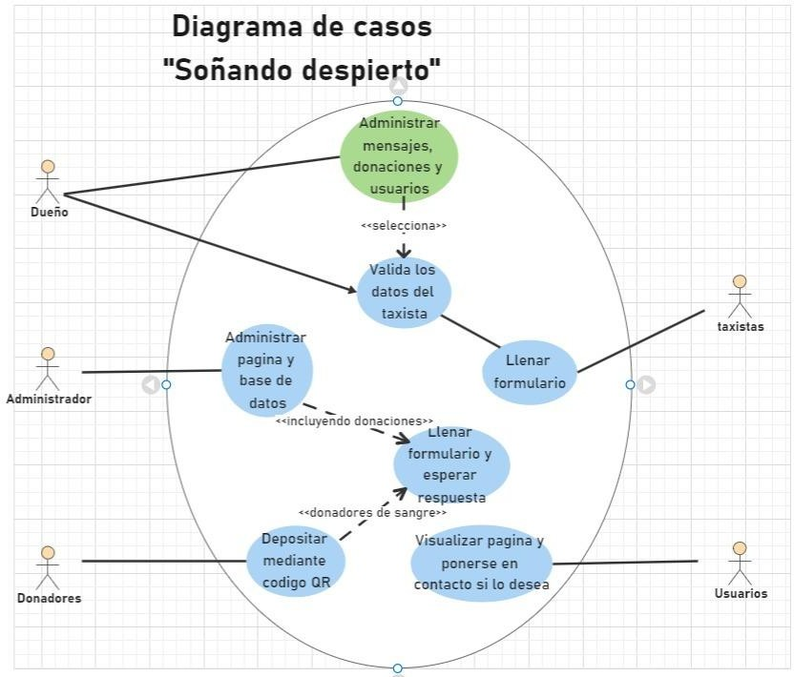

*Ilustración 1 Diagrama casos de uso*

Podemos observar en la imagen el diagrama de casos de uso en el cual se decide y describe los requerimientos funcionales del sistema, dando lugar a un acuerdo entre el cliente y/o usuario final, qué en este caso será la fundadora de la asociación Soñando Despierto y los programadores encargados del desarrollo del sistema que en este caso seriamos nosotros. Podemos ver la funcionalidad tanto de los usuarios, administradores y la base de datos, los usuarios entran a la aplicación y realizan acciones como donar a través de un api de PayPal y llenar formularios para donación de sangre, la parte del administrador podrá visualizar

todas aquellas solicitudes de las personas voluntarias a donar y finalmente en la base de datos se almacena toda esta información.

## DIAGRAMA DE COMPONENTES

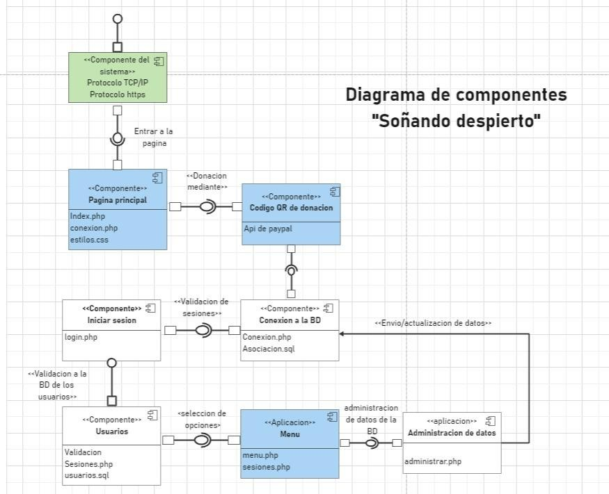

*Ilustración 2 Diagrama de componentes*

Este diagrama se utiliza para visualizar la organización de los componentes del sistema y las relaciones de dependencia de ellos, proporcionan un alto nivel de los componentes del sistema, esto con la finalidad de comunicar a los involucrados en la aplicación para Soñando Despierto lo que se está construyendo.

## DIAGRAMA DE OBJETOS

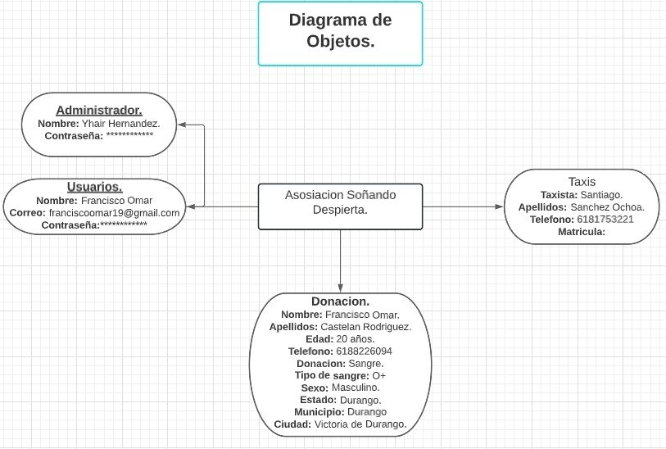

*Ilustración 3 Diagrama de objetos*

El diagrama de objetos además de ofrecer una guía, permite tener una mejor vista de lo que se desea realizar a largo plazo, sirve también para revisiones precisas y control constante del software, en él se muestran los objetos, los atributos y los vínculos, muestra las clasificaciones reales del sistema y la interacción de los objetos de forma específica, en pocas palabras se centra en mostrar los objetos y sus funciones, es decir todo lo que la aplicación web puede hacer, que en este caso para Soñando Despierto es fundamental.

## DIAGRAMA DE COMUNICACIÓN

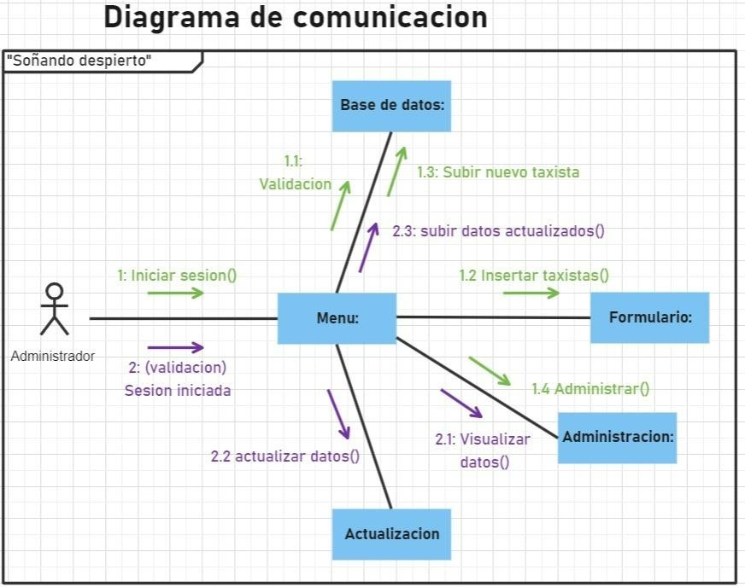

*Ilustración 4 Diagrama de comunicación*

La finalidad del diagrama de comunicación es modelar el paso de mensajes entre objetos o roles que entregan las funcionalidades de casos de uso y operaciones, los mensajes que se transmiten entre objetos y roles dentro del escenario de colaboración, modelar escenarios alternativos dentro de casos de uso u operaciones que involucren la colaboración de diferentes objetos e interacciones. Como se muestra en la imagen podemos observar lo que cada sección de la aplicación realizara entre el objeto y su rol que básicamente es el registro mediante formularios, actualización de datos a través del administrador y la validación de datos.

## DIAGRAMA DE SECUENCIA

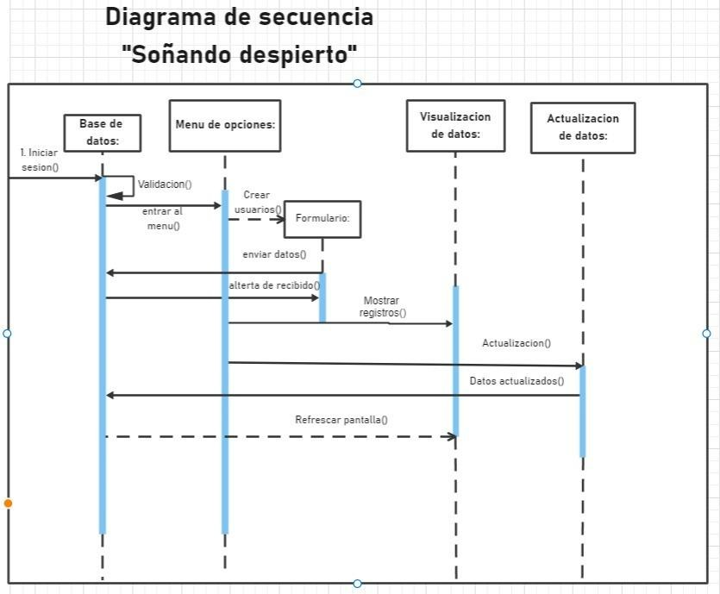

*Ilustración 5 Diagrama de secuencia*

Este diagrama de secuencia nos sirve para representar el comportamiento de la aplicación, podemos observar los procesos que se realizarán tal como el inicio de sesión, el menú de opciones, el llenado de datos mediante los distintos formularios que podrán encontrar los usuarios, así como también la actualización de datos a través del administrador.

## DIAGRAMA DE CLASES

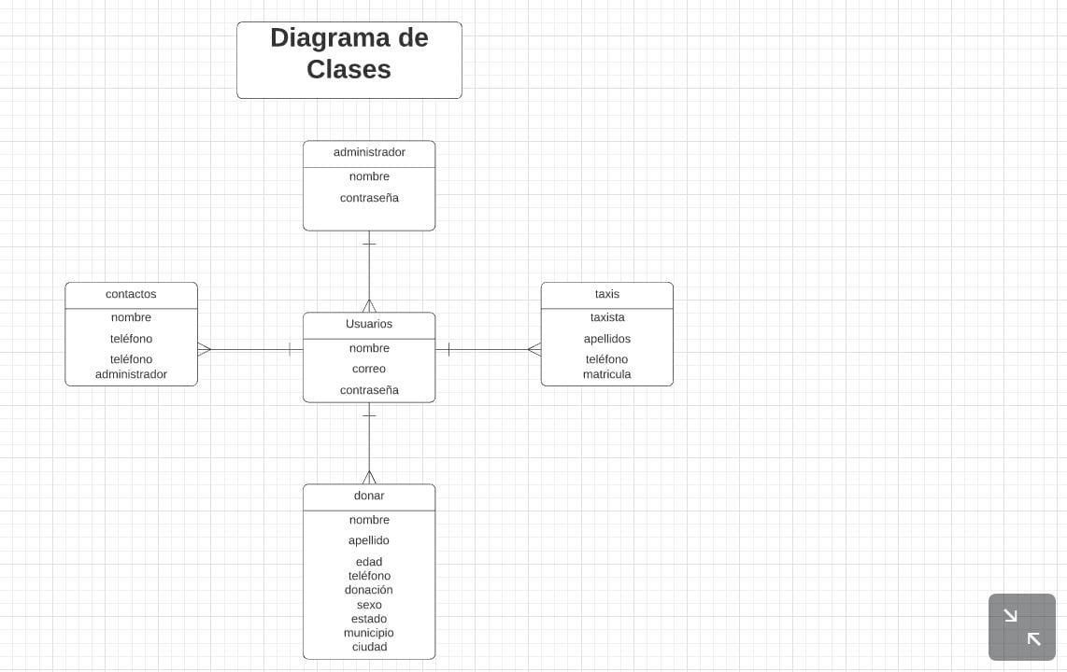

*Ilustración 6 Diagrama de clases*

Podemos observar en la imagen lo que es el diagrama de clases, donde se describen los tipos de objetos del sistema, así como las relaciones entre ellos, podemos observar que contamos con 5 clases, contactos, administrador, usuarios, taxis y donar, podemos observar cada uno de los atributos que tienen, así como las funciones que cada uno desempeñara dentro del software.

## BOCETOS DE LAS INTERFACES DE USUARIOS

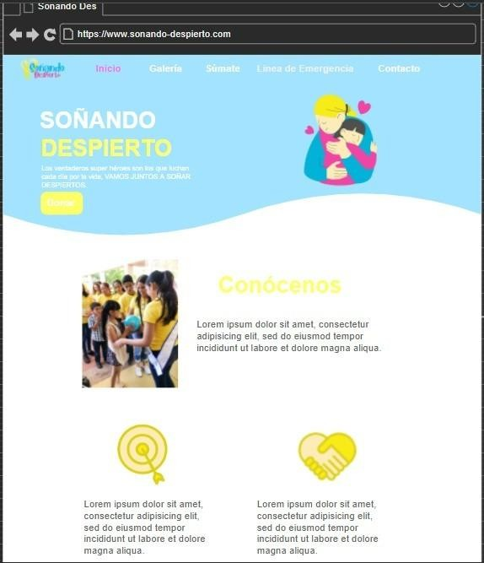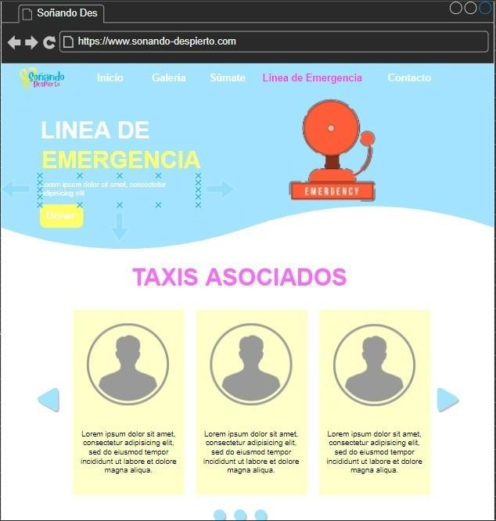

*Ilustración 7 Interfaz de inicio Ilustración 8 Interfaz de línea de emergencia*

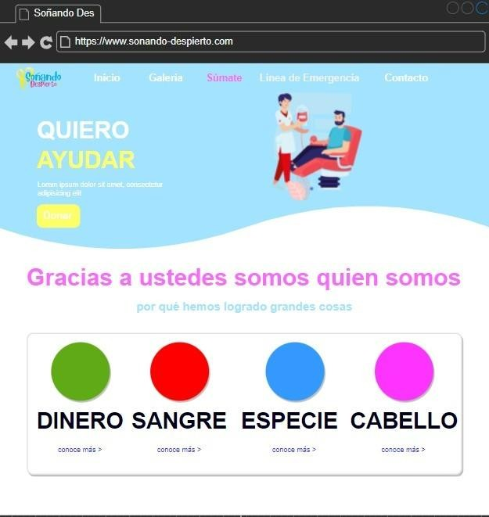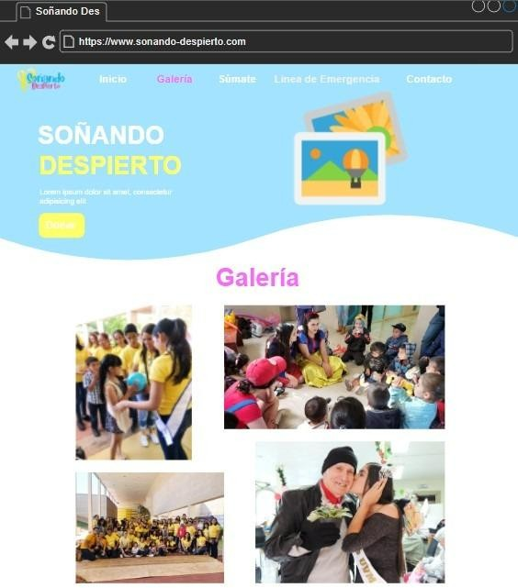

*Ilustración 10 Interfaz de súmate Ilustración 9 Interfaz de galería*

## MODELO ENTIDAD RELACIÓN

*Ilustración 11 Modelo entidad relación*

Podemos observar lo que es el modelo entidad relación de la base de datos, en la cual tenemos 4 entidades, contacto, taxis, usuarios y donación cada una con sus respectivos atributos y como siempre debe contener su llave primaria que en este caso para todas es el id.

Podemos observar que existen 3 relaciones, cada una de las relaciones son de uno a muchos por lo tanto no hay ninguna otra tabla resultante, de esas relaciones se desprenden las llaves foráneas que están en la entidad de usuario es decir el administrador de cada una de las otras entidades. Cada entidad tiene campos únicos.

## MODELO LÓGICO RELACIONAL

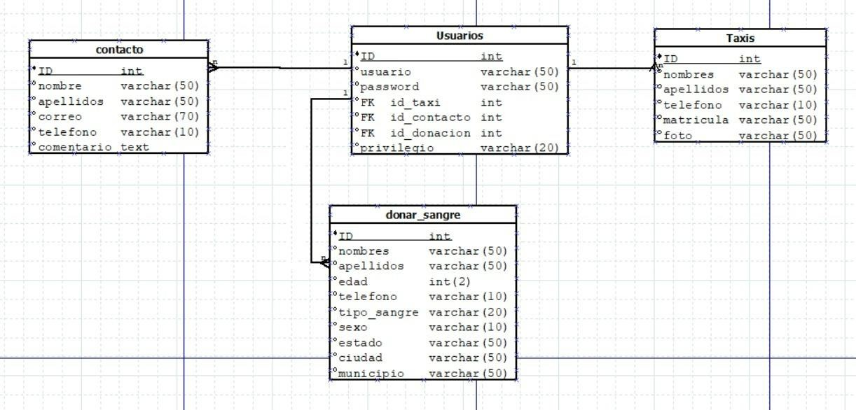

*Ilustración 12 Modelo lógico relacional*

En la imagen se representa lo que es el modelo lógico relacional de la base de datos, en el cual podemos observar las tablas que contendrá la base de datos y relacionadas ahora si como debe de ser cada una, podemos ver como explicaba en el modelo entidad relación que cada relación es de una a muchas por lo tanto nuestra tabla fuerte es la de usuarios ya que es el que administra cada una de las otras tablas, podemos ver también el tipo de dato que tiene cada uno de los atributos, una vez visto los modelos y entender la lógica que tendrá podemos comenzar con la creación de la base de datos y su normalización.

## NORMALIZACIÓN DE LA BASE DE DATOS

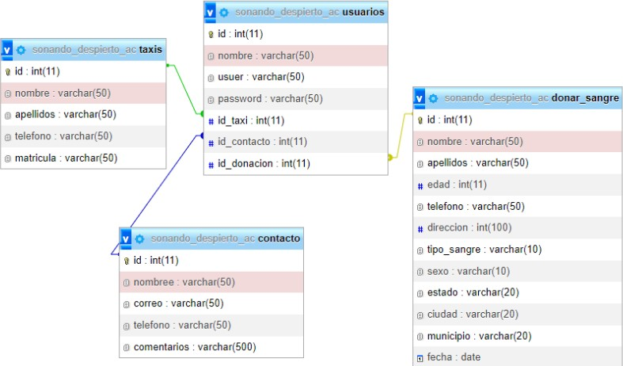

*Ilustración 13 Vista desde el diseñador de la base de datos*

**1FN:** Nos indica que eliminemos los grupos repetidos de tablas individuales, crear tablas independientes para cada conjunto de datos relacionados e identificar cada conjunto de datos relacionados con una clave principal. Como podemos ver nuestra base de datos cumple con la primera formal normal ya que tenemos cada tabla relacionada correctamente, así como también cumple con un identificador que funciona como clave principal o primaria y no contiene valores nulos, además todos sus atributos son atómicos.

**2FN:** Dice que debemos crear tablas separadas para aquellos grupos de datos que se aplican a varios registros y todas las tablas deben estar relacionadas por una clave externa, sabremos si nuestra base de datos cumple con la segunda forma normal es porque ya se cumplió con la primera formal normal, además los atributos principales deben depender de forma completa de la clave principal, como podemos observar nuestra base de datos cumple con esta forma normal ya que tiene sus llaves foráneas o externas ya que las tablas están relacionadas entre sí, además los atributos siempre están dependiendo de la llave primaria.

**3FN:** Para poder cumplir con la tercera forma normal, debimos haber cumplido con la segunda forma normal y así fue, eliminamos aquellos campos que no dependen de una columna que no tenga clave, además ninguna columna depende de una columna que no tenga una clave y por último no tenemos datos derivados.

La normalización de la base de datos nos sirve para evitar redundancias, simplificar la información, pero sobre todo que no haya perdida de datos, así como también proteger la integridad de los datos, podemos decir que nuestra base de datos cumple con las 3 formas normales por lo tanto esta normalizada.

## SENTENCIAS DEL LENGUAJE SQL

La base de datos podrá realizar las siguientes sentencias del lenguaje SQL:

|  |  |
| --- | --- |
| **Sentencia** | **Objetivo** |
| **Insert** | Añadir filas de datos a una tabla. |
| **Delete** | Eliminar filas de datos de una tabla. |
| **Update** | Modificar los datos de una tabla. |
| **Select** | Recuperar datos de una tabla. |

*Tabla 2 Tabla de sentencias SQL*

## CHAPTER IV RESULTS

## After a long process in the development of this project, from the planning of each part that would contain the web application to the final tests, we have reached the final stage of this project, the results will be presented below.

## INTRODUCTION

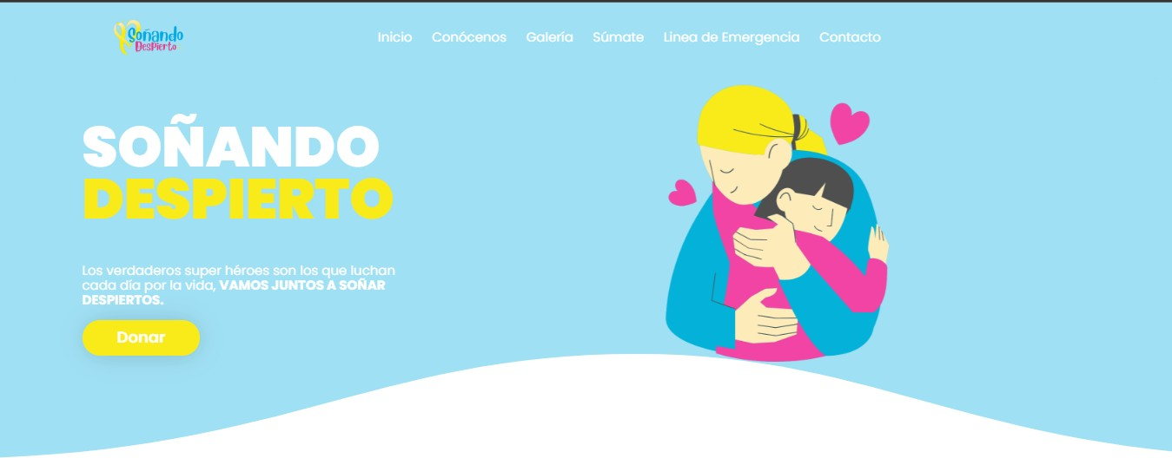

*Ilustración 14 Sección de inicio*

## The image shows the start section, it is the interface that the user will see and with which he will interact when entering the application.

**KNOW US**

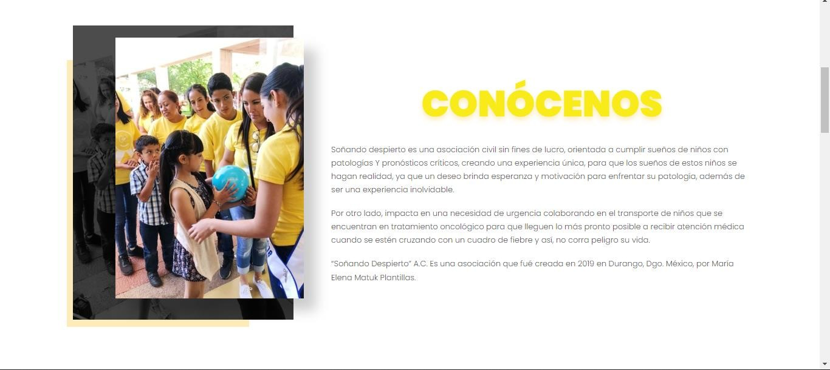

Haro Sierra Jocel Torres Diego Ale

yne, Hernández Escamilla Yahir Antonio, Ríos 36

xis

*Ilustración 15 Sección de conócenos*

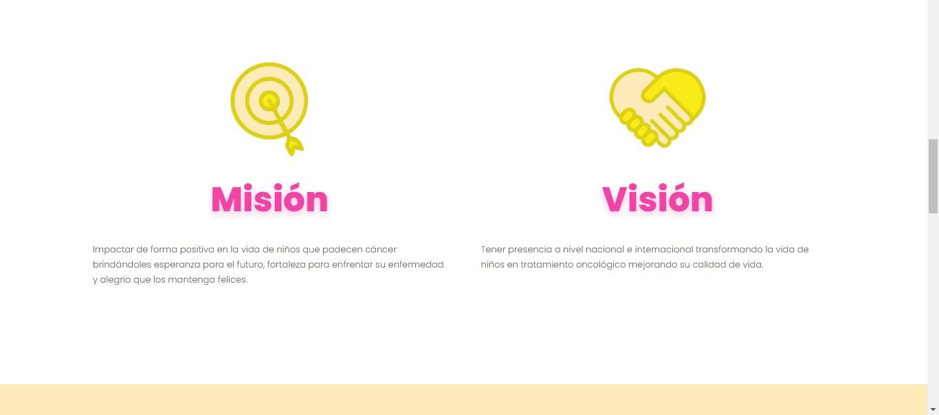This section contains relevant information about what Daydreaming does and data about its creation.

*Ilustración 16 Sección de misión y visión*

We can see in this image the mission and vision of Soñando Despierto.

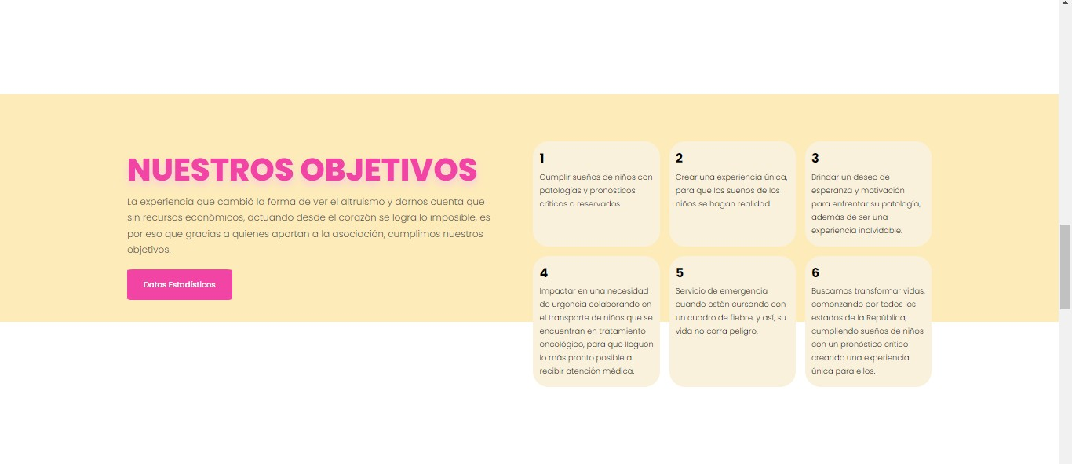

*Ilustración 17 Sección de objetivos*

Section of our objectives, here you can see what are the objectives that Soñando Despierto has and what it does with the cause that they champion.

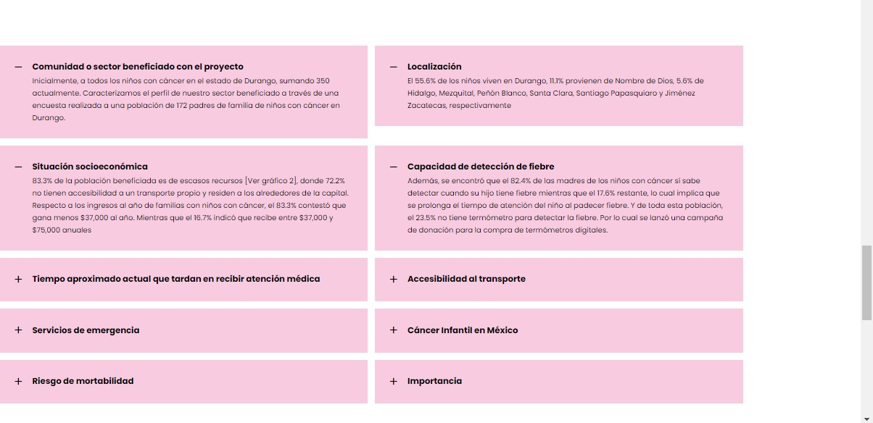

*Ilustración 18 Sección de daros estadísticos*

## In order to carry out this section where statistical data appears, the founder of the association did us the favor of providing us with a survey that she carried out in the State of Durango and here comes all the data about childhood cancer.

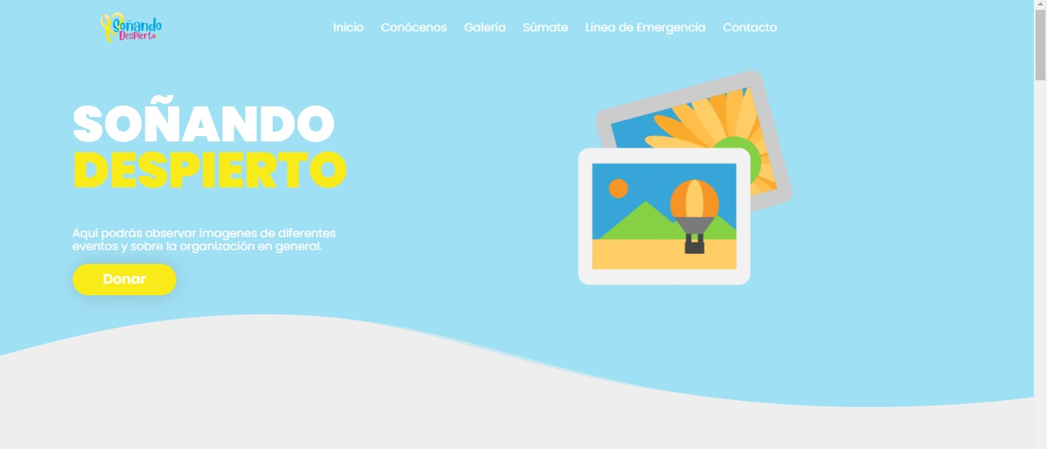**GALLERY**

*Ilustración 19 Sección de galería*

When going to the gallery section this will be the first impression.

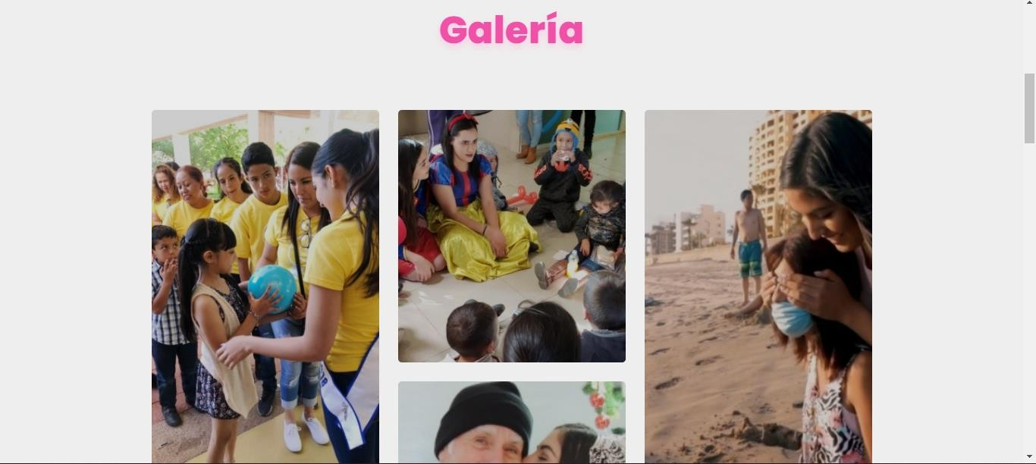

*Ilustración 20 Galería de imágenes de Soñando Despierto*

## In this section there are relevant images of each of the activities that he has been doing awake over time, from its beginnings to the present.

**JOIN**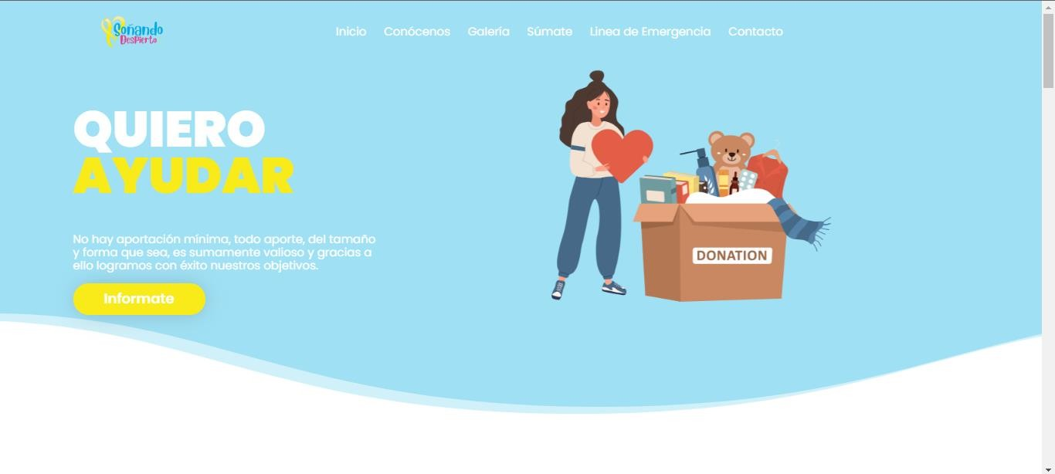

*Ilustración 21 Sección de quiero ayudar*

We can see that whenever the user interacts with the sections, they will always see this interface.

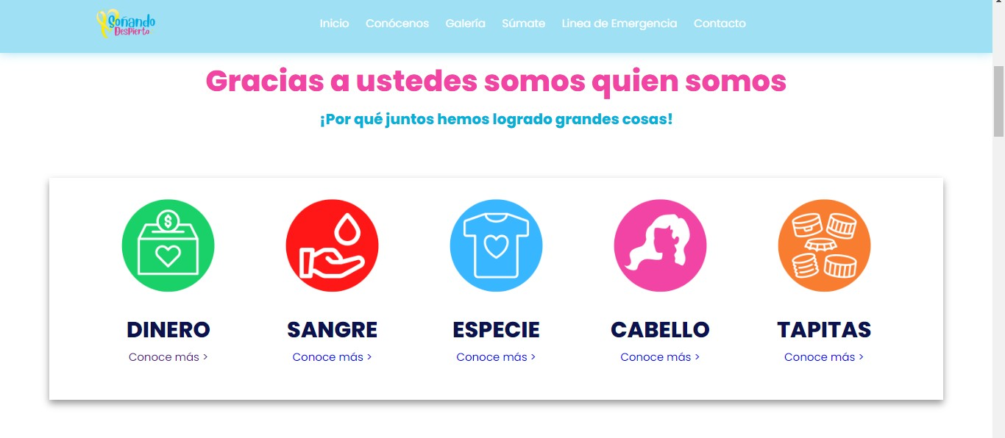

*Ilustración 22 Secciones de donaciones*

We can see that in this section you will find all the possible donations that can be made to the Soñando Despierto association and by clicking on learn more it will take you to know the steps to make the donation.

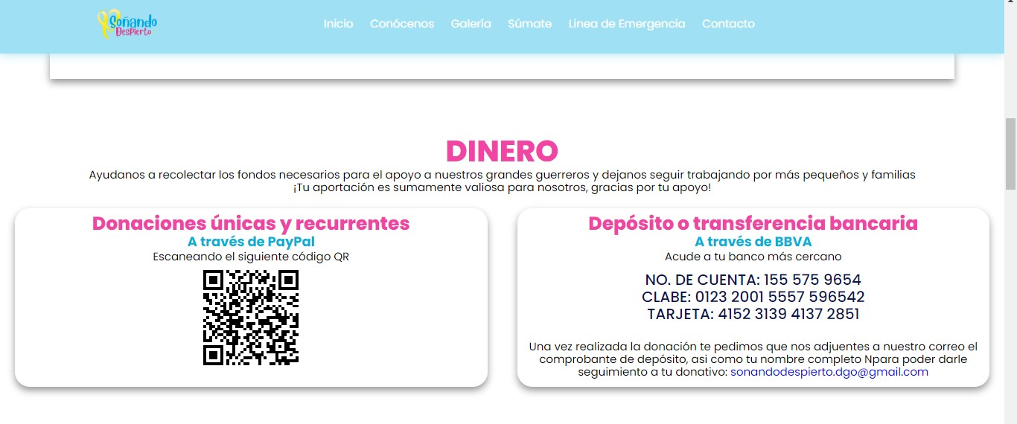

*Ilustración 23 Donación de dinero*

Through a PayPal api we scan the QR code and it is the way in which donations of money will be received towards the association, in addition to having the bank details to make transfers or deposits.

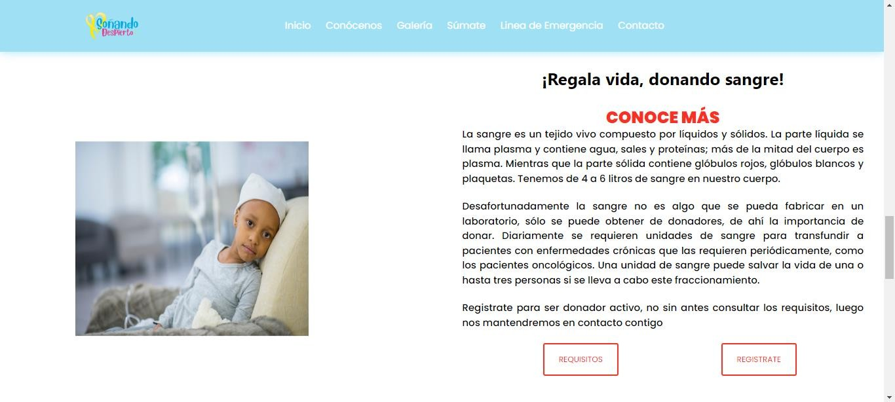

*Ilustración 24 Donación de sangre*

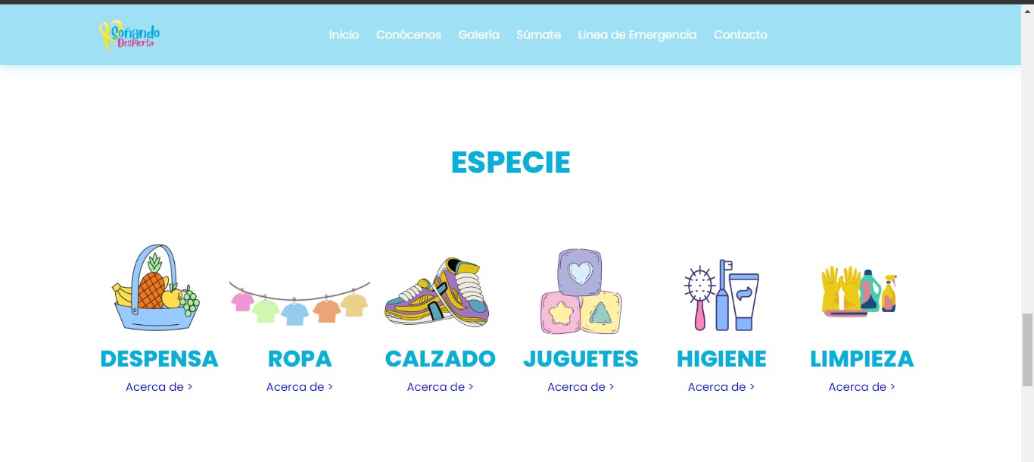

*Ilustración 25 Donación en especie*

Haro Sierra Jocel Torres Diego Alexis

yne, Hernández Escamilla Yahir Antonio, Ríos 41

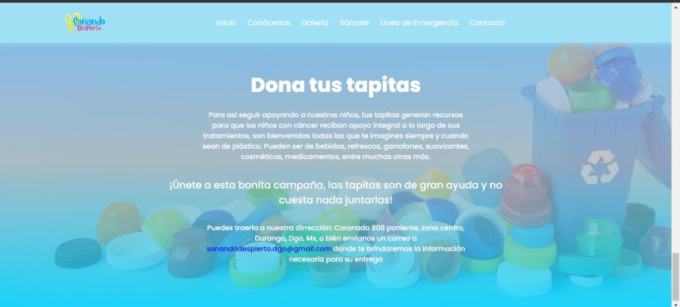

*Ilustración 26 Donación de tapitas*

**EMERGENCY LINE**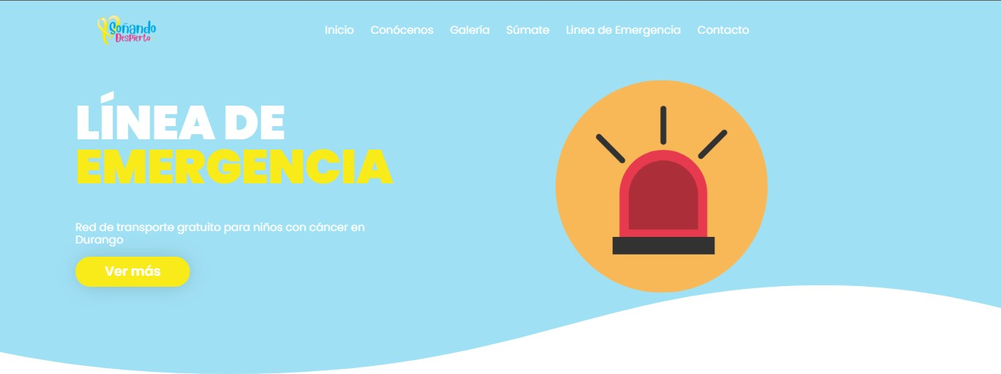

*Ilustración 27 Línea de emergencia*

**CONTACTO**

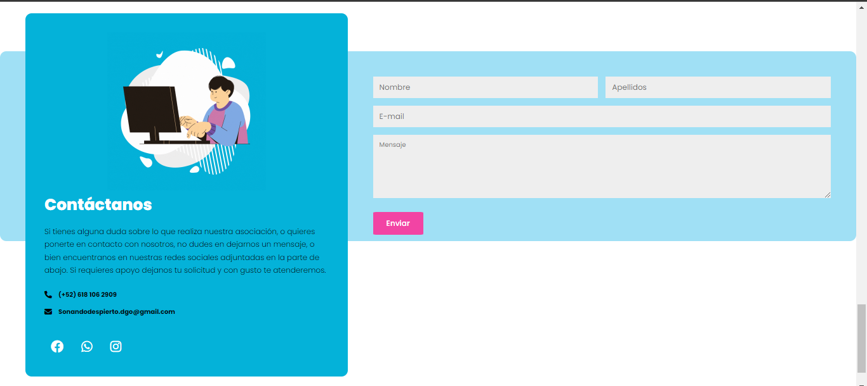

*Ilustración 28 Contacto*

We can see the contact section, where people can communicate with the association to see other possible ways to support, it will also serve as a mailbox for complaints and suggestions, as well as if people need help they can be contacted by this means.

# CAPITULO V

## CONCLUSIONES

Después del considerable tiempo que se le invirtió al designado por nuestros profesores, proyecto integrador, es acertado decir que no solo individualmente, sino como equipo; este trabajo fue y será de gran ayuda para nuestra formación como estudiantes y futuros desarrolladores en tecnologías de la información.

Cada uno de los retos que fueron planteados para nosotros nos ayudaron a recolectar diferentes conocimientos en muchas áreas que algunos no habíamos explotado aún, logramos, como era de esperar, integrar cada una de las materias que llevamos al largo de estas unidades, además de algunas que se han llevado a lo largo de la carrera en el pasado.

Fuimos capaces también de integrarnos cómo equipo y llevar una correcta organización, cada uno encargándose de un sector en específico del trabajo.

Al ser nuestro primer proyecto así de grande, somos conscientes de que no todo es perfecto y aún quedan muchas cosas por mejorar, pero a pesar de esto, estamos conformes con el trabajo que hemos realizado hasta ahora.

Trabajar con una asociación real fue de gran satisfacción para nosotros, el poder ayudar a personas reales nos dio mucha motivación para dar lo mejor de nosotros. No nos equivocamos al decir que cada una de nuestras interacciones con la fundadora fue muy grata y de gran apoyo para lo que se entrega hoy, finalmente.

Todo el desarrollo de esto nos acercó lo más posible a un ambiente laboral siendo de gran ayuda para ir ganando un poco de experiencia para cuando pongamos en práctica todos los conocimientos en laborales reales, puede llegar a ser un poco complicado ya que fue nuestra primera vez experimentando este acercamiento con las tecnologías.

Por último, quedamos sujetos a mejoras en la aplicación web, estamos satisfechos del resultado obtenido, así como nuestra clienta también lo está, sabemos que esto no terminará aquí y esta experiencia nos servirá para poder hacer realizar mejores cambios dentro de la aplicación, esperamos contribuir finalmente a lo que es la asociación donando esta plataforma digital para ellos.

## REFERENCIAS BIBLIOGRAFICAS

* Castillero Mimenza, O. (2017, 24 de octubre). Cómo redactar un informe correctamente, en 10 pasos. Psicología y Mente. <https://psicologiaymente.com/desarrollo/como-redactar-informe>
* Prieto, R. (2018, 15 de marzo). Cómo conectar PHP con una base de datos MySQL. Raúl Prieto Fernández | Ingeniero Técnico Industrial & DevOPs. [https://www.raulprietofernandez.net/blog/programacion/como-conectar-php-con-](https://www.raulprietofernandez.net/blog/programacion/como-conectar-php-con-una-base-de-datos-mysql#%3A~%3Atext%3DPHP%20incorpora%20una%20función%20interna%20que%20posibilita%20la%2Cpasadas%20posteriormente%20como%20parámetros%20al%20método%20mysqli_connect%20()) [una-base-de-datos-](https://www.raulprietofernandez.net/blog/programacion/como-conectar-php-con-una-base-de-datos-mysql#%3A~%3Atext%3DPHP%20incorpora%20una%20función%20interna%20que%20posibilita%20la%2Cpasadas%20posteriormente%20como%20parámetros%20al%20método%20mysqli_connect%20()) [mysql#:~:text=PHP%20incorpora%20una%20función%20interna%20que%20posib](https://www.raulprietofernandez.net/blog/programacion/como-conectar-php-con-una-base-de-datos-mysql#%3A~%3Atext%3DPHP%20incorpora%20una%20función%20interna%20que%20posibilita%20la%2Cpasadas%20posteriormente%20como%20parámetros%20al%20método%20mysqli_connect%20()) [ilita%20la,pasadas%20posteriormente%20como%20parámetros%20al%20método](https://www.raulprietofernandez.net/blog/programacion/como-conectar-php-con-una-base-de-datos-mysql#%3A~%3Atext%3DPHP%20incorpora%20una%20función%20interna%20que%20posibilita%20la%2Cpasadas%20posteriormente%20como%20parámetros%20al%20método%20mysqli_connect%20())

[%20mysqli_connect%20()](https://www.raulprietofernandez.net/blog/programacion/como-conectar-php-con-una-base-de-datos-mysql#%3A~%3Atext%3DPHP%20incorpora%20una%20función%20interna%20que%20posibilita%20la%2Cpasadas%20posteriormente%20como%20parámetros%20al%20método%20mysqli_connect%20()).

* W3schools. (2013, 30 de noviembre). CSS Animations. W3Schools Online Web Tutorials. <https://www.w3schools.com/css/css3_animations.asp>
* Php.net. 2022. PHP: ¿Qué es PHP? - Manuel . [en línea] Disponible en:

<https:/[/www.php.net/manual/](http://www.php.net/manual/es/intro-whatis.php)e[s/intro-whatis.php>](http://www.php.net/manual/es/intro-whatis.php) [Consultado el 16 de agosto de 2022].

* Mx.godaddy.com. 2022. GoDaddy - Conexión a MySQL usando PHP . [en línea] Disponible en: <https://mx.godaddy.com/help/conexion-a-mysql-usando-php-216> [Consultado el 16 de agosto de 2022].
* w3schools.com. PHP Connect to MySQL. [en línea] Disponible en: https:/[/www.w3schools.com/php/php_mysql_conn](http://www.w3schools.com/php/php_mysql_connect.asp)e[ct.asp](http://www.w3schools.com/php/php_mysql_connect.asp) [Consultado el 16 de agosto de 2022].
* Unprogramador.com. 2018 Conectar una Base de Datos MySQL con PHP. - Esther Lopez [en línea] Disponible en: https://unprogramador.com/conectar-una-base-de- datos-mysql-con-php/ [Consultado el 16 de agosto de 2022].

## ANEXOS

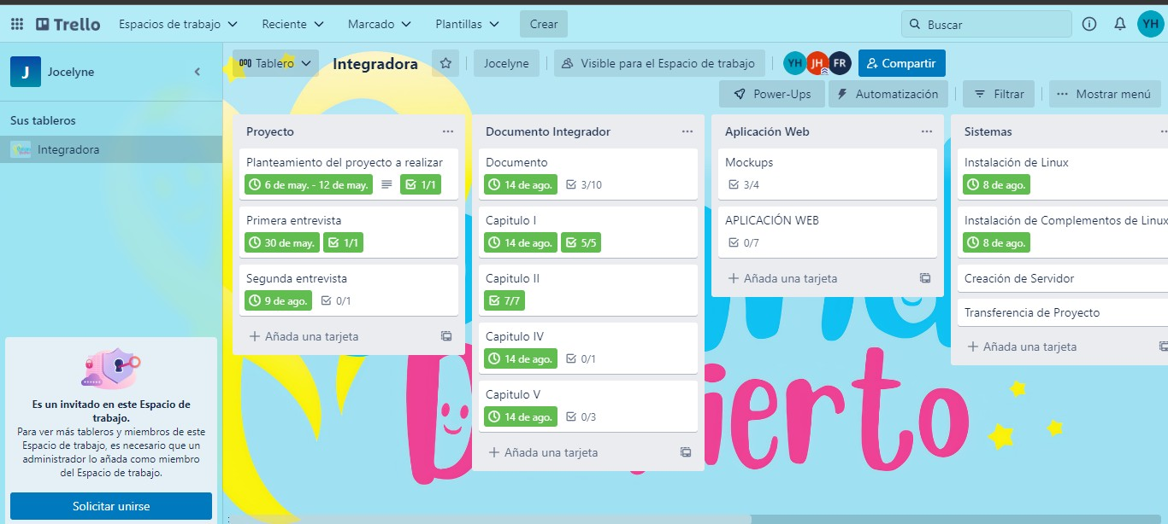

*Ilustración 29 Tareas en Kanban*

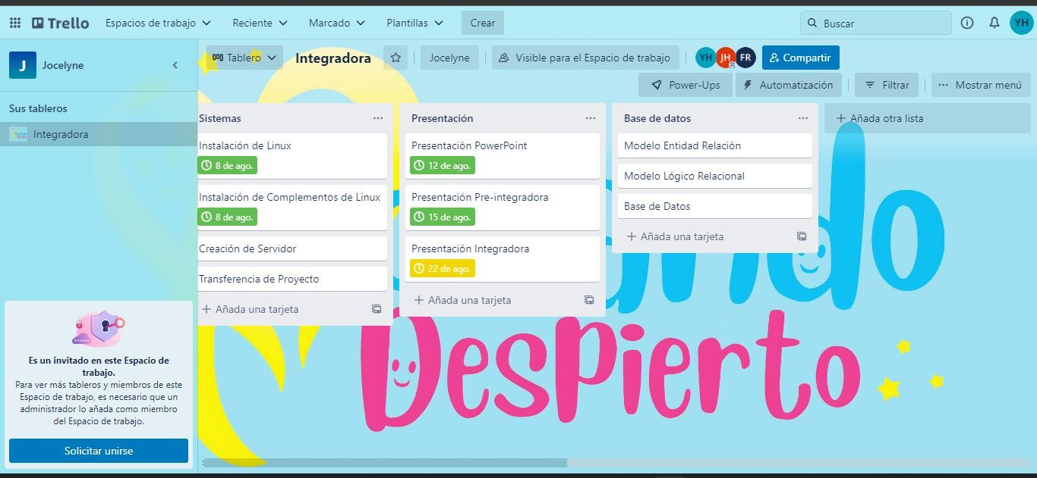

*Ilustración 30 Tareas en Kanban*

Se trabajo con la metodología de Kanban para la asignación en el desarrollo de las tareas y el trabajo en equipo, finalmente cada uno de nosotros cumplido en tiempo y forma con las tareas asignadas.

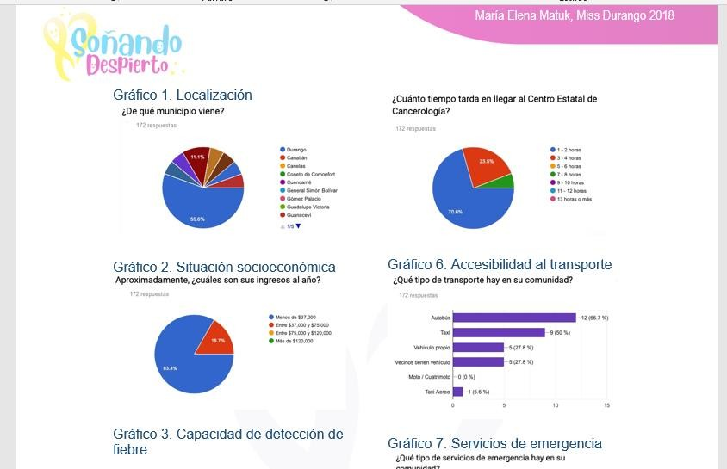

*Ilustración 31 Encuestas y gráficos*

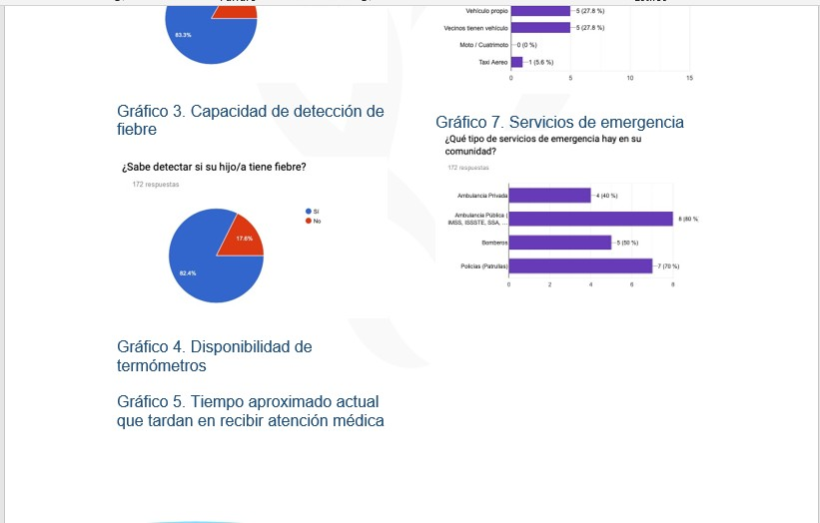

*Ilustración 32 Encuestas y gráficos*

Encuestas y gráficos que permitieron sacar datos estadísticos proporcionados por la misma asociación para poder conocer más a fondo el trabajo que realizan.